ZH-SOIL7系列
土壤温湿度电导率氮磷钾PH传感器

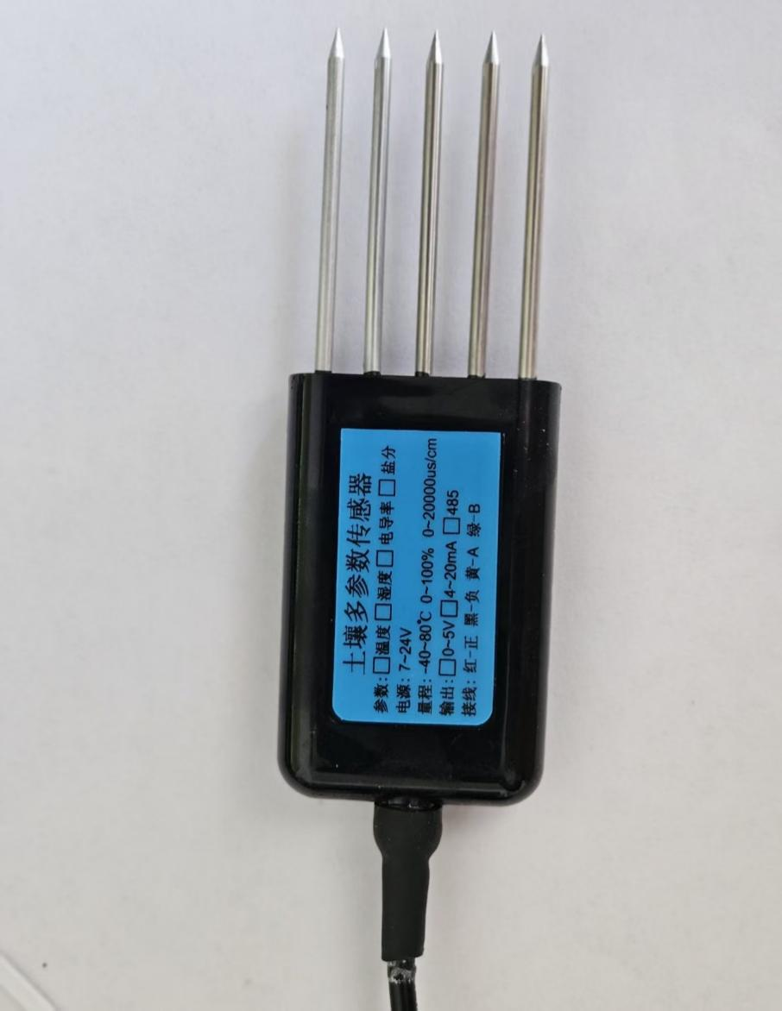

原理

ZH-SOIL7土壤温度部分是NTC电阻采集,用12位ADC转换。
土壤水分部分是基于FDR(频域反射)原理，通过测量土壤的介电常数，能直接稳定地反映各种土壤的真实水分含量，可测量土壤水分的体积百分比。
土壤电导率部分是基于互补式PWM输出作为信号激励源，电桥式采集电阻值。最后加入温度将电导率信号补偿到25℃后作为盐分信号输出。
土壤PH部分是采用锌电极和铝电极土壤酸碱在电极上形成正负电压来测量土壤的酸碱度

2 | 特点

1、本传感器体积小巧化设计，测量精度高，一致性好，多级外设管理功耗低。
2、密封性好，可直接埋入土壤中使用，且不受腐蚀
3、实时温湿度盐分监测功能，可测量不同深度土壤的温温度及含盐量
4、土质影响较小，应用地区广泛
5、分辨率高，采用互补型PWM激励源抵消了温度和工模干扰。
6、低功耗款电流低至70uA。
7、超宽供电范围3.3V~24V
8、测温部分在钢针内部，钢针中空为1mm，壁厚比同类厚50%，更灵敏使用寿命更长
3 | 适用范围

适用于节水农业灌溉、气象监测、环境监测、温室大棚、花卉蔬菜、草地牧场、土壤速测、植物培养、科学试验等需要测量土壤温湿度及含盐量的领域。

4 | 参数

供电电压
功耗@3.3V~24V | 传输类型 | 静态电流@<12V | 测量电流 | 最大电流
 | RS485 | 3mA | 25mA | 35mA
 | RS485(超低功耗) | 0.07mA | 25mA | 35mA
12V~24V | 电流/压型 | 10mA | 25mA | 50mA
工作温度 | RS485:-40℃~80℃，模拟量::-40℃~60℃
土壤温度 | 量程 | -40℃~80℃
 | 分辨率 | 0.1℃
 | 精度 | ±0.5℃@25℃
土壤水分 | 量程 | 0~100%
 | 分辨率 | 0.1%
 | 精度 | ±3%(10%~40%)@25℃壤土
电导率 | 量程 | 0~2000us/cm
 | 分辨率 | 1us/cm
 | 精度 | 0-1000us/cm范围内为+3%FS;  1000-2000us/cm范围内为+5%FS壤土60%RH25℃
土壤PH | 量程 | 3~9PH
 | 分辨率 | 0.1PH
防护等级 | IP68
密封材料 | 环氧树脂
线缆长度 | 默认2米
尺寸 | 140mm*45mm*15mm
电极长度 | 60mm
测量原理 | 水分:FDR 温度:NTC 电导率:互补PWM分压 PH：锌铝原电池法
稳定时间 | 温度<5秒，湿度<5秒，电导率<5秒,PH首次>5分钟

二、物理参数
探针长度：60mm，φ3mm
探针材料：316L不锈钢
密封材料：ABS工程塑料，环氧树脂，防水等级IP68
电缆规格：标配2米（可定制其他电缆长度，最长1200米）

5 | 外形尺寸

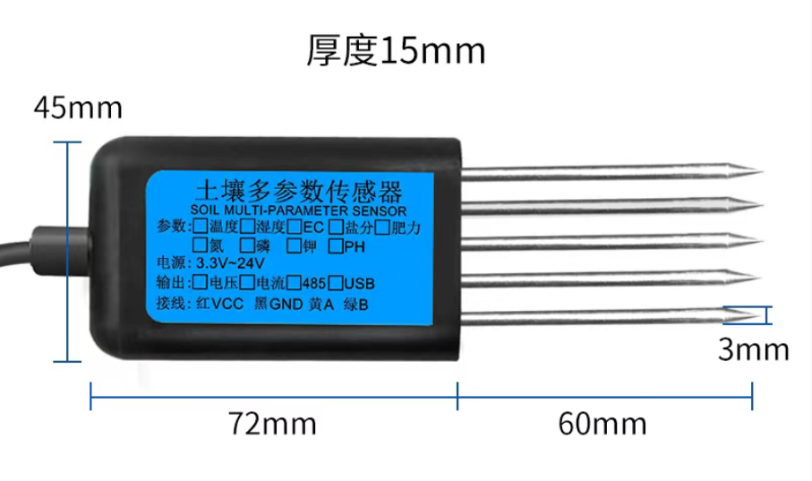
6 | 使用方法

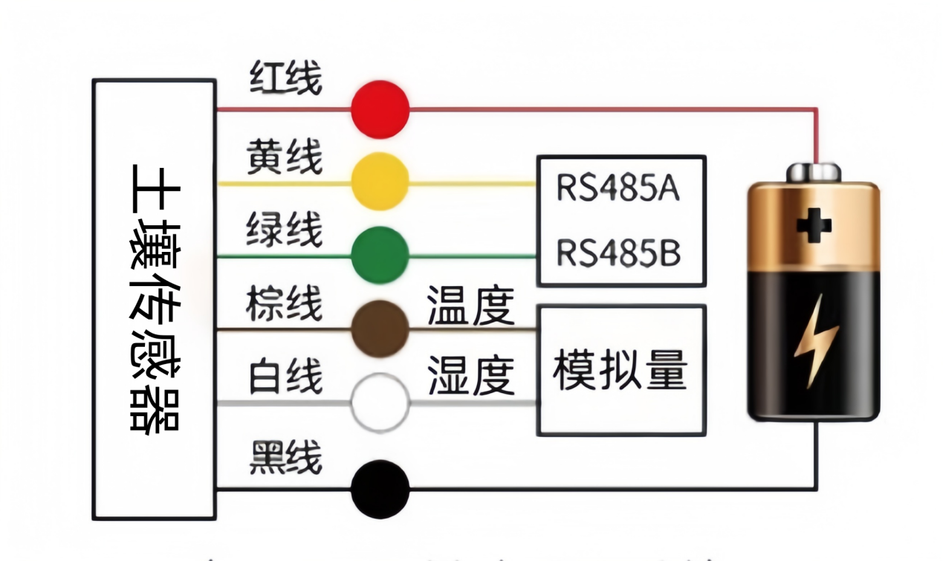

供电电压 | 9V | 12V | 20V | 24V
最大阻抗 | 125Ω | 250Ω | 500Ω | >500Ω

7 | 数据转换方法

RS485信号（默认地址02）：
标准Modbus-RTU协议，波特率：9600；校验位：无；数据位：8；停止位：1

7.1寄存器地址
寄存器地址 | 内容 | 操作 | 定义说明
0080 H | 地址 | 读写 | 设备地址
0081 H | 波特率 | 读写 | 1200,2400,4800,9600,1920,38400最高支持到38400
0082 H | 奇偶校验 | 读写 | 2偶校验，1奇校验
0083 H | 数据位 | 读写 | 8，9
0084 H | 停止位 | 读写 | 1，2
00BF H | 模拟量1  量程低值 | 读写 | 温度最低-20.0℃
00C0 H | 模拟量1  量程高值 | 读写 | 温度最低80.0℃
00C1 H | 模拟量2  量程低值 | 读写 | 湿度0.0%
00C2H | 模拟量2  量程低值 | 读写 | 湿度100.0%

- 修改地址
例如：将地址为2的变送器改地址为1，主机→从机
十六进制00 10 00 80 00 01 02 00 01 75 C0
若变送器接收正确，返回以下数据，从机→主机

原地址 | 功能码 | 寄存器 | 个数 | 长度 | 数据 | CRC
0X02 | 0X10 | 0X00 0X80 | 0X00 0X01 | 0X02 | 0X00 0X01 | 6C A0

备注：如果忘记传感器的原地址，可以使用广播地址0X00代替，使用0X00时主机只能接一个从机，可以作为地址查询的方法。
- 修改波特率
例如：将9600改地址为19200，主机→从机

原地址 | 功能码 | 寄存器 | 个数 | 长度 | 数据 | CRC
0X00 | 0X10 | 0X00 0X81 | 0X00 0X01 | 0X02 | 0X19 0X20 | BF 99
示例中向寄存器00 81写数据1920表示19200
备注：如果忘记传感器的原地址，可以使用广播地址0X00代替，使用0X00时主机只能接一个从机，可以作为地址查询的方法。
`

三修改模拟量量程
一、例如：模拟量0通道量程改为-40.0℃~60.0摄氏度
十六进制 00 10 00 BF 00 02 04 FE 70 34 22
若变送器接收正确，返回以下数据，从机→主机

原地址 | 功能码 | 寄存器 | 个数 | 长度 | 数据 | 数据 | CRC
0X00 | 0X10 | 0X00 0XBF | 0X00 0X02 | 0X04 | FE 70 | 02 58 | 8C CE

备注：如果忘记传感器的原地址，可以使用广播地址0X00代替，使用0X00时主机只能接一个从机，可以作为地址查询的方法。

7.2查询数据
一、查询实时数据(参数为固定寄存器位置)
查询变送器（地址为1）的数据，
主机→从机
地址 | 功能码 | 起始寄存器地址高 | 起始寄存器地址低 | 寄存器长度高 | 寄存器长度低 | CRC16低 | CRC16高
0X00 | 0X03 | 0x00 | 0x00 | 0X00 | 0X08 | 45 | DD

若变送器接收正确，返回以下数据，从机→主机

地址 | 0X01
功能码 | 0X03
数据长度 | 0X10
寄存器0 | 0XFF  0XDD | 土壤温度：-3.5℃
寄存器1 | 0X01 | 土壤湿度：35.6%
 | 0X64
寄存器2 | 0X03 | 土壤电导率：800uS/cm
 | 0X20
寄存器3 | 0x01 | 盐分400
 | 0x90
寄存器4 | 0x01 | 氮356 mg/kg
 | 0x64
寄存器5 | 0x01 | 磷356 mg/kg
 | 0x64
寄存器6 | 0x01 | 钾356 mg/kg
 | 0x64
寄存器7 | 0x00 | PH 7.0
 | 0x46
CRC16 | 0XA7 | CRC校验
 | 0XB5

数据表示方法：
A、土壤温度：将返回数据换算成十进制数据后÷10，负数采用补码算法，用0XFFFF减去该数据后加1，换算成十进制数据后÷10，然后取反。
B、土壤湿度：将数据换算成十进制后 ÷10
C、电导率：将数据换算成十进制
D、PH： 将数据换算成十进制后÷10

二、查询模拟量量程
主机→从机
地址 | 功能码 | 起始寄存器地址高 | 起始寄存器地址低 | 寄存器长度高 | 寄存器长度低 | CRC16低 | CRC16高
0X00 | 0X03 | 0x00 | 0xBF | 0X00 | 0X04 | 0X74 | 0X3C

若变送器接收正确，返回以下数据，从机→主机

地址 | 0X01
功能码 | 0X03
数据长度 | 0X04
寄存器0 | 0XFE | 温度低值：-40.0
 | 0X70
寄存器1 | 0X02 | 温度高值：60.0
 | 0X58
寄存器2 | 0X00 | 湿度低值0
 | 0X00
寄存器3 | 0x03 | 湿度高值100.0
 | 0x8E
CRC16 | 0XE6 | CRC校验
 | 0X4C

7.3 模拟量转换
S：土壤温度（单位：摄氏度）；
A：采集器采集到的电流值，单位：mA
S = (A-4)÷16 × (量程高值-量程低值)+量程低值
例如 量程为-20℃ ~80摄氏度，A=12mA
S = (12-4)÷16× (80 - -20)+ -20
S= 8÷16 ×100 -20
S=0.5×100-20
S=30
8 | 工作模式
8.1工作模式说明
该传感器有三种工作模式
0模式:每间隔2秒钟主动采集一次数据读取数据时候可以实时响应使于只接1个传感器，对功耗无要求的场合
1模式:只有读取数据的时候才会采集数据，读取数据时候超时时间设置>500ms适用于需要多层土壤采集
2模式:不读取数据的时候设备停止工作，第一次读取数据为唤醒开始测量，第二次读取数据才会返回测量结果，适用于对功耗有极致要求的场合。注意第一次指令到第二次指令间隔100ms~200ms之间，。第二次等待返回数据间隔时间为300ms。
8.2修改工作模式方法
向0x87寄存器分别写 00,01,02对应三种模式
例如改变工作模式为02模式，向传感器发送

原地址 | 功能码 | 寄存器 | 个数 | 长度 | 数据 | CRC
0X00 | 0X10 | 0X00 0X87 | 0X00 0X01 | 0X02 | 00 02 | 34 76
注意修改完工作模式后需要断电重新上电

9 | 使用注意事项

 使用前请先完整阅读本说明书
 不要试图将探针插入石子或硬的土块中，以免损坏探针
 将传感器移出土壤时，不能直接拽拉电缆
 传感器探头插入土壤/基质时要充分，以减少操作误差，提高测量精度
 盐分，氮、磷、钾，非直接测量，是根据电导率计算值，仅作为参考，详细见第4节
PH测量原理是2根电极跟土壤发生化学反应消耗腐蚀电极测量，出现腐蚀为正常现象
一段时间土壤会包裹探针影响测量精度，需要定期校准

10 | 产品保修

本产品质保6个月。从发货之日算起，因传感器质量问题（非人为损坏）而引起的故障，本公司负责免费维修或更换，超过保修期后只收成本费。

